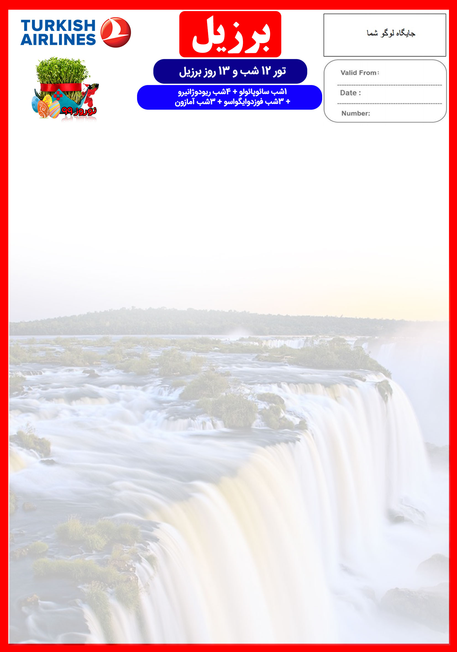
18 MAR
26 NOV

BRZL1/NOROUZ/99/01
28 اسفند الی 11 فروردین
هتل | درجه | شهر | تعداد  شب | نفر در اتاق دو تخته  (نفر اضافه) | نفر در اتاق  یک تخته | کودک با تخت  (11-4 سال) | کودک بی تخت  (4-2 سال) | نوزاد
L’Hotel OR Maksoud Plaza  OR Similar | 5*  تاپ | سائوپائولو | 1 | 3.990 دلار  +  9,900,000  تومان | 4.990 دلار  +  9,900,000 تومان | 3.090 دلار  +  5,900,000 تومان | 2.390 دلار  +  5,900,000 تومان | 290 دلار  +  1,900,000 تومان
Recanto Cataratas OR  Wish Foz do Iguaçu OR Similar |  | ریودوژانیرو | 4
Hilton Copacabana OR  Rio Othon Palace OR Similar |  | فوزدوایگواسو | 3
Villa Amazonia OR  Tropical Manaus OR Similar |  | آمازون | 3
رفت | 28 اسفند | حرکت از تهران | ورود به استانبول | شماره پرواز | حرکت از استانبول | ورود به سائوپائولو | شماره پرواز | شرکت هواپیمایی
 |  | 07:40 | 10:45 | (TK879) | 14:25 | 22:15 | (TK193) | ترکیش
برگشت | 11 فروردین | حرکت از سائوپائولو | ورود به استانبول | شماره پرواز | حرکت ازاستانبول | ورود به تهران | شماره پرواز | شرکت هواپیمایی
 |  | 03:10 | 21:40 | (TK16) | 23:55 | 1 + 04:35 | (TK872) | ترکیش

امتیازات پکیج
- پرواز لوکس ترکیش با بهترین ساعت و کمترین توقف
- هتل های لوکس 5ستاره تاپ با بهترین موقعیت مکانی
- 7 گشت شهری + 7 وعده ناهار یا شام
- راهنمای فارسی زبان مجرب از تهران

پرواز لوکس ترکیش با بهترین ساعات پروازی و کمترین زمان ترانزیت
11 شب اقامت در لوکس ترین هتل های برزیل
4 گشت شهری تمام روز + 3 گشت شهری نیم روز
راهنمای فارسی زبان مجرب از تهران تا انتهای سفر
اخذ ویزای برزیل و بیمه مسافرتی تا سقف 50.000 یورو
11 وعده صبحانه بوفه بین المللی + 4 وعده ناهار + 3 وعده شام
پرواز از سائوپائولو به ریودوژانیرو ، ریودوژانیرو به ایگواسو ، از ایگواسو به مانائوس و از مانائوس به سائوپائولو
کلیه ترانسفرهای فرودگاهی و گشت ها با اتوبوس توریستی مدرن ، طبق برنامه
پرداخت کلیه ورودیه های جاذبه های توریستی طبق برنامه سفر

- بیمه مسافرتی تا سقف 50.000 یورو
- کلیه پروازهای داخلی برزیل
- انجام کلیه ترانسفرها با اتوبوس توریستی مدرن
- برگزاری جشن سال نوی خورشیدی 1399

خدمات تور

روز اول | 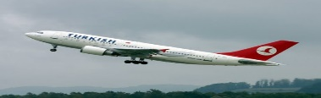  پرواز از تهران به سمت سائوپائولو ، خوش آمدگویی در فرودگاه ، ترانسفر به هتل محل اقامت در سائوپائولو و تحویل اتاق ها  برای تمام لحظات شما برنامه داریم
روز دوم | صرف صبحانه در هتل ، گشت شهری ریودوژانیرو شامل بازدید از : مجسمه مسیح ، کلیسای “Catedral de Sao Sebastiao” ، پله های رنگی “Selaron” ، محوطه بیرونی ورزشگاه ماراکانا ، محل رژه کارناوال ها ، صرف ناهار ، عصر وقت آزاد ، شب گشت اختیاری در محله هیجان انگیز لاپا و شناخت فرهنگ زندگی شبانه آمریکای لاتین  صرف صبحانه در هتل ، گشت شهری شامل بازدید از موزه فوتبال برزیل و خیابان گرافیتی ، عصر انتقال به فرودگاه جهت پرواز به ریو ، پرواز به سمت ریو (حدود 2 ساعت پرواز) ، ترانسفر از فرودگاه به هتل ، اقامت در هتل ، برگزاری جشن سال نوی خورشیدی 1399
روز سوم
روز چهارم | 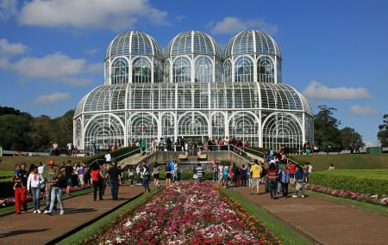  صرف صبحانه در هتل ، گشت طبیعت گردی شامل بازدید از : چشم انداز کوشک “Vista Chinesa” ، باغ منحصر به فرد گیاه شناسی جاردیم بوتانیکا ، بعد از ظهر گشت کوه کله قندی شامل : بازدید از کوه کله قندی همراه با تله کابین و دیدن غروب زیبای اقیانوس از بالای کوه و پس از آن وقت آزاد برای خرید
روز پنجم | 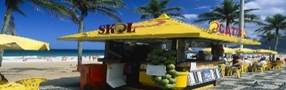  صرف صبحانه در هتل ، وقت آزاد برای شنا ، گشت ایپانما شامل بازدید از بازار محلی و صنایع دستی ایپانما و خرید ، عصر گشت اختیاری قایق در اقیانوس اطلس همراه با جشن و پذیرایی "Persian Night"
روز ششم | صرف صبحانه در هتل ، انتقال به فرودگاه جهت پرواز به ایگواسو ، پرواز به سمت ایگواسو ، ترانسفر از فرودگاه به هتل ، وقت آزاد جهت استراحت یا استفاده از امکانات هتل
روز هفتم | 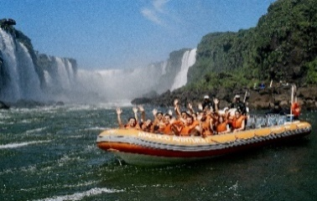  صرف صبحانه در هتل ، بازدید از باغ زیبای پرندگان ، پیاده روی در پارک آبشارها و تماشای پر آب ترین آبشارهای دنیا ، صرف ناهار در رستوران 5 ستاره بالای آبشار ، گشت هیجان انگیز با قایق "Macuco" در آبشارهای ایگواسو ، شام بوفه آزاد با دسر و تماشای نمایش فولکلوریک 11 کشور در بزرگترین و مهیج ترین سالن شوی شهر ایگواسو Raffain”"  صرف صبحانه در هتل ، وقت آزاد ( پیشنهادهای ما : گشت هلیکوپتر بر فراز آبشارها ، بازدید از معبد و مجسمه های بودا ، ناهار محلی در رستوران مزرعه ، بازدید از طولانی ترین سد جهان "Itaipu" ، سفر 2 ساعته روی رودخانه بین برزیل ، آرژانتین و پاراگوئه برای دیدن غروب زیبا به همراه شام و جشن در کشتی )
روز هشتم | 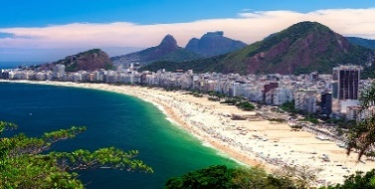
روز نهم | صرف صبحانه در هتل ، انتقال به فرودگاه جهت پرواز به مانائوس ، پرواز به سمت مانائوس ، ترانسفر از فرودگاه به هتل ، اقامت و استراحت در هتل
روز دهم | صرف صبحانه در هتل ، رفتن به کلبه های جنگلی و اقامت در آن ها ، گشت قایق در رودخانه ریو نگرو و بازدید از محل تقاطع آب های سیاه و سفید و شاخه هایی از رودخانه ی بزرگ آمازون ، ناهار در کلبه های جنگلی ، گشت قایق در رودخانه آمازون ، شام در کلبه های جنگلی
روز یازدهم | 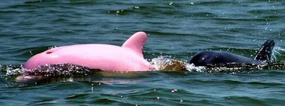  صرف صبحانه در کلبه های جنگلی ، پیاده روی در جنگل های بارانی گرمسیری (دیدن گیاهان داروئی و حیوانات) قایقرانی و ماهیگیری (ماهی پیرانیا و سایر ماهی های منطقه) در رودخانه آمازون ، دیدن دلفین های صورتی ، ناهار در کلبه های جنگلی ، دیدن تمساح ها ، وقت آزاد و استراحت ، شام در کلبه های جنگلی
روز دوازدهم | 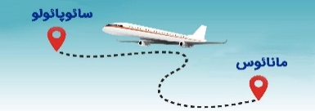  صرف صبحانه در کلبه های جنگلی ، برگشت به مانائوس ، رفتن به فرودگاه برای سفر به سائوپائولو ، پس از رسیدن به فرودگاه سائوپائولو از ترمینال پروازهای داخلی به ترمینال پروازهای خارجی جهت پرواز به سمت ایران می رویم
روز سیزدهم | 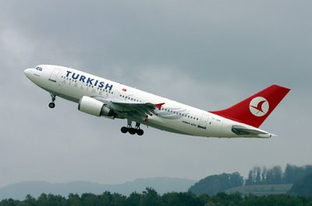  پرواز از سائوپائولو به سمت تهران
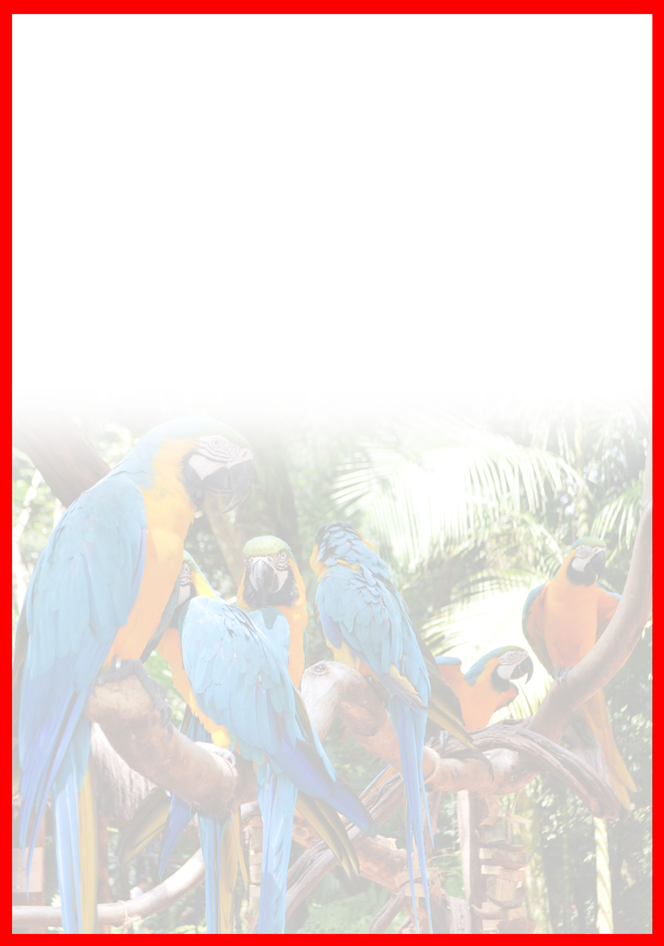

تذکر:
- هزینه دارالترجمه به عهده مسافرین محترم است .
- مسافر موظف است هنگام ثبت نام کل مبلغ ریالی و 50% مبلغ ارزی را پرداخت نماید.

مدارک مورد نیاز:
- اصل گذر نامه امضا شده با حداقل 6 ماه اعتبار از پایان سفر
- یک قطعه عکس رنگی جدید 4 * 3 با پشت زمینه سفید و تمام رخ که 80% عکس باید از چهره باشد.
- ترجمه شناسنامه
- مدارک اشتغال به کار یا تحصیل
- تمکن مالی و گردش حساب سه ماه اخیر با مهر و امضای بانک به زبان انگلیسی
- ترجمه سند ملکی ( در صورت موجود بودن ، یک سند ملکی برای هر خانواده و دو سند برای دو مسافر انفرادی که همسفر هستند )
- ترجمه کلیه مدارک به زبان انگلیسی باشد.
- حداقل زمان، جهت دریافت روادید، ده الی پانزده روز کاری می باشد.
- تمامی مدارک مسافران باید به بخش ویزای آژانس تحویل گردد.

نکات مهم :
- مسئولیت کنترل گذرنامه از جهت اعتبار و ممنوعیت خروج از کشور، به عهده مسافر و یا آژانس همکار می باشد.
- مسافرین ملزم به اجرای دقیق برنامه سفر انتخابی هستند و به هیچ وجه تغییری در تاریخ، محل اقامت و..... امکان پذیر نیست. مواردی مانند NO SHOW (عدم ورود به هتل در تاریخ مقرر) و EARLY CHECK OUT (خروج پیش از موعد)، جزء عدم حسن انجام کار بوسیله مسافر محسوب شده و موجب ضبط ضمانت نامه بازگشت مسافر می شود.
- در صورت تاخیر و یا عدم صدور روادید از طرف سفارت مربوطه، هیچگونه مسئولیتی متوجه آژانس نبوده و جرایم طبق قوانین ایرلاین و کارگزارمربوطه اخذ خواهد شد.
- ارائـه ضمانت بازگشت مسافر حداقل از مبـلغ 50 میلیون تومان ( برای هر نفر از اعضای خانواده ) و 70 میلیون تومان برای هـر نفر ( مجرد ) به صورت چـک رمزدار و یا ضمانت نـامه بانکی
- مسافرین ملزم به اجرای دقیق برنامه سفر انتخابی هستند و به هیچ وجه تغییری در تاریخ، محل اقامت و..... امکان پذیر نیست.
- امکان جابجایی هتل ها وجود دارد و در صورت جابجایی، هتل با سطح کیفی مشابه یا بالاتر ارائه می گردد.
- تمامی گشت ها بدون کم و کاست انجام می شود، ولی امکان جابه جایی برنامه ها وجود دارد.
- درصورتی که مسافران تمایل داشته باشند از گشت های دیگری بهره مند شوند، می توانند درخواست خود را به آژانس ارائه نمایند.

با توجه به نوسانات نرخ ارز، پیشنهاد می گردد کلیه مبلغ تور تسویه گردد.

توجه:
- با توجه به اینکه هتل گارانتی است، امکان کنسل و یا تغییر تاریخ تور میسر نیست.

